7月5日，我们一行人从青岛火车站踏上去往兰州的征途，24小时的火车令人至今都有些后怕，除下铺之外，所有的床位都直不起腰，轻轻一动就会碰头，我们只好坐在床下的空座上，虽说条件比较恶劣，但遇到的风景确实令人心旷神怡。

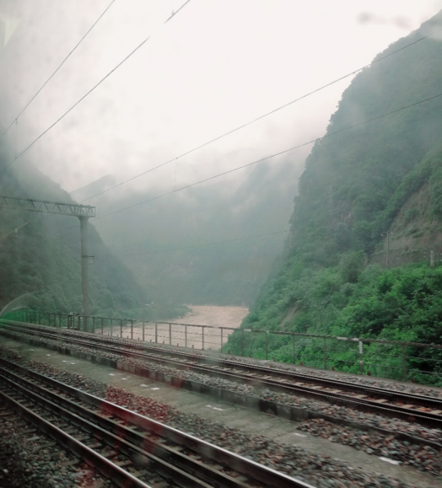 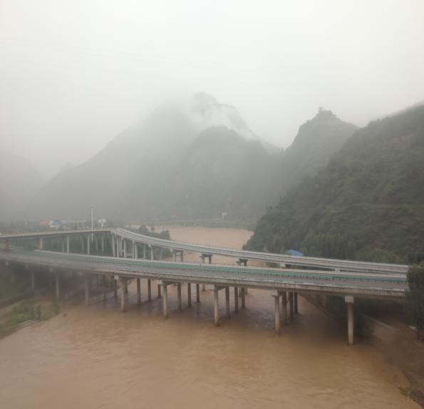

夜里，辗转反侧，不能安睡，邻铺的大哥几乎可以算是通宵未眠，一直在玩手机，楼上的两位正在上演二重奏，楼下的人们和我一样“深受其害”。

7月6日，5点25分，我和耧下的阿姨同时起了床，一起聊了聊我们的第一站——兰州，一路上细雨蒙蒙，下午14点54分，到达兰州。

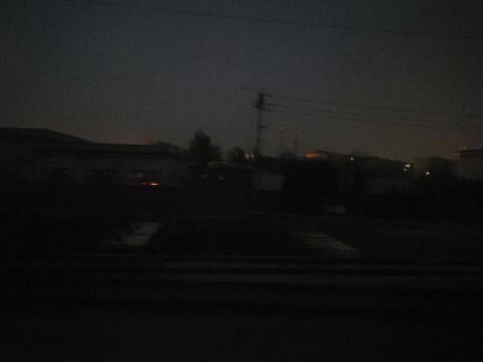 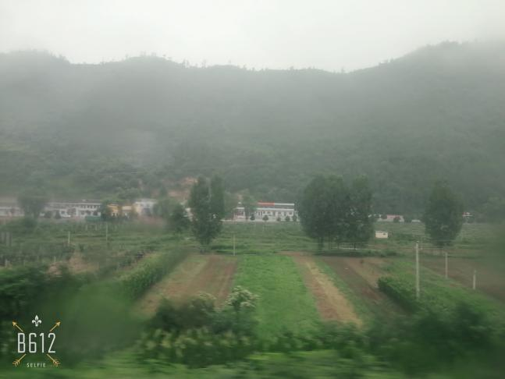

好了，差不多该进入正题了，刚下火车，本以为应迎面扑来的热浪却未曾出现，而是夹杂着阵阵凉意的微风，心里暗自窃喜，走出火车站后，我们先去了华联宾馆，自己订房入住，因为是明天集合，后天出发，所以我们有一天半的时间可以自驾游。

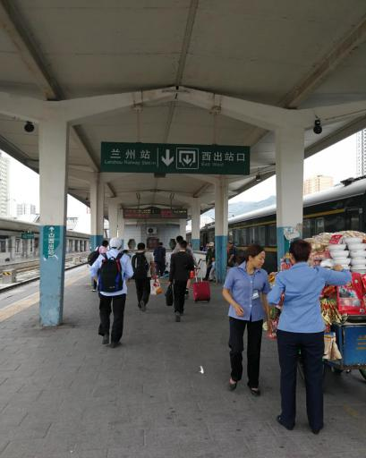 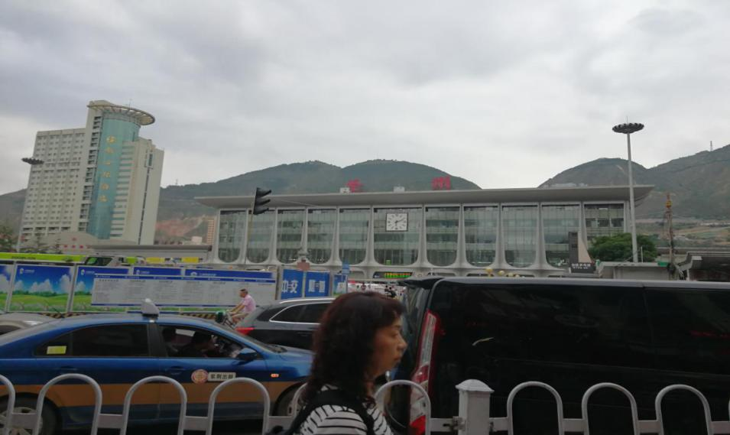

整理好行李后，我们便去了正宁路小吃街，这里有许多具有当地特色的小吃，令我记忆尤新的是杏皮茶，杏皮茶在夏天和最好不过了，清热去燥，酸甜可口；还有一些特色的烤串，肉质鲜美，非常筋道的兰州特色炒面等等，口水真的是“飞流直下三千尺”啊。

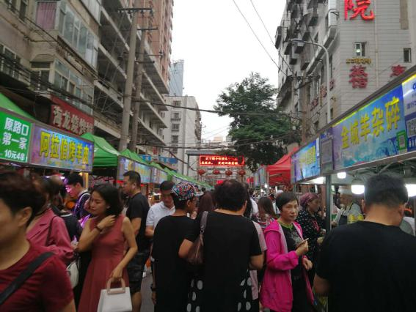 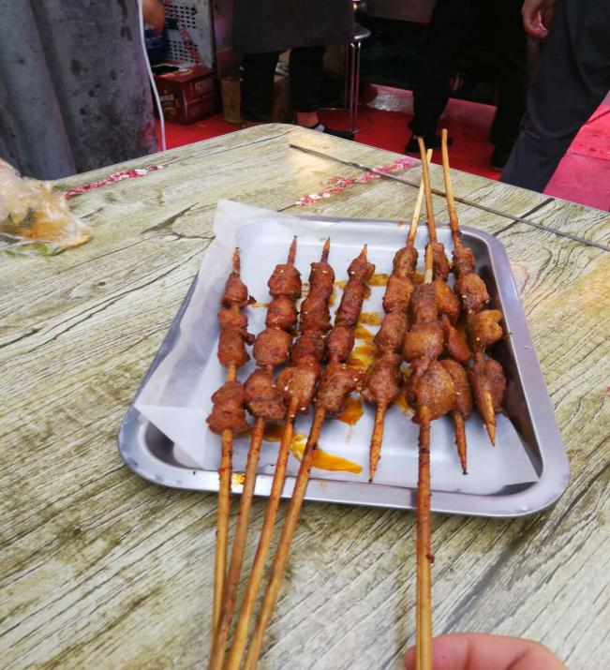

 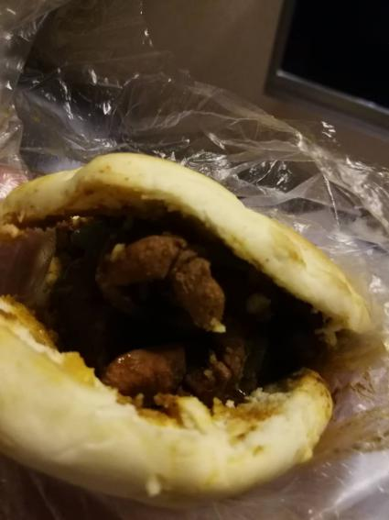 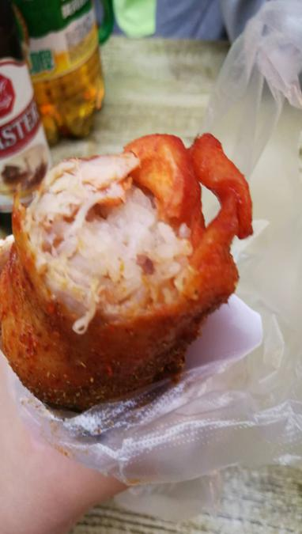 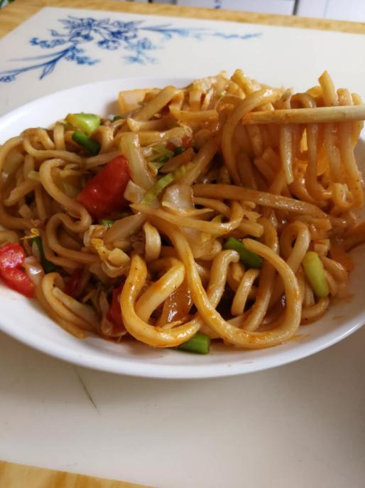

7月7日，一大早来到了气势磅礴的黄河边，让人不禁想起刘禹锡的诗句“九曲黄河万里沙，浪淘风簸自天涯。”观赏完黄河，接下来映入眼帘的便是黄河第一桥——中山桥。

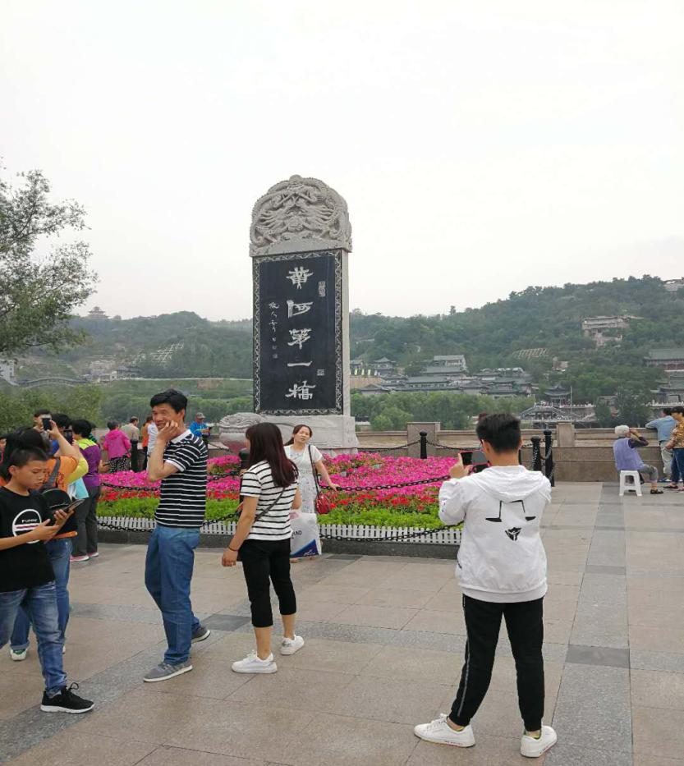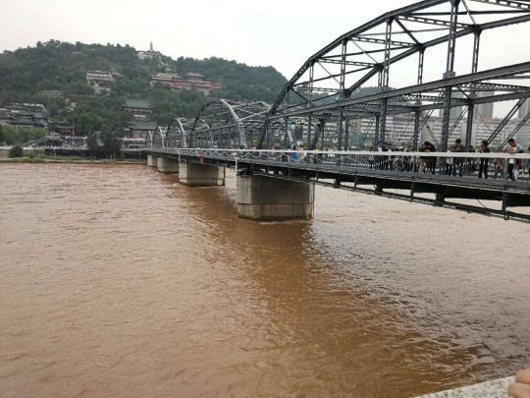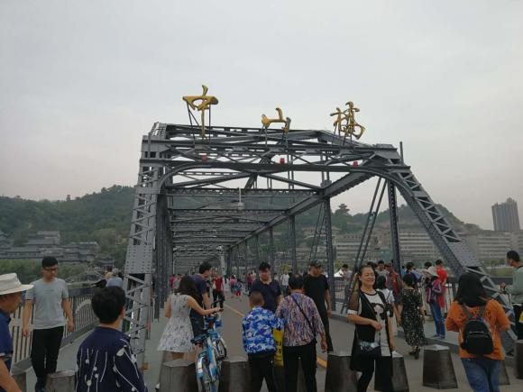

桥的对岸便是白塔寺。

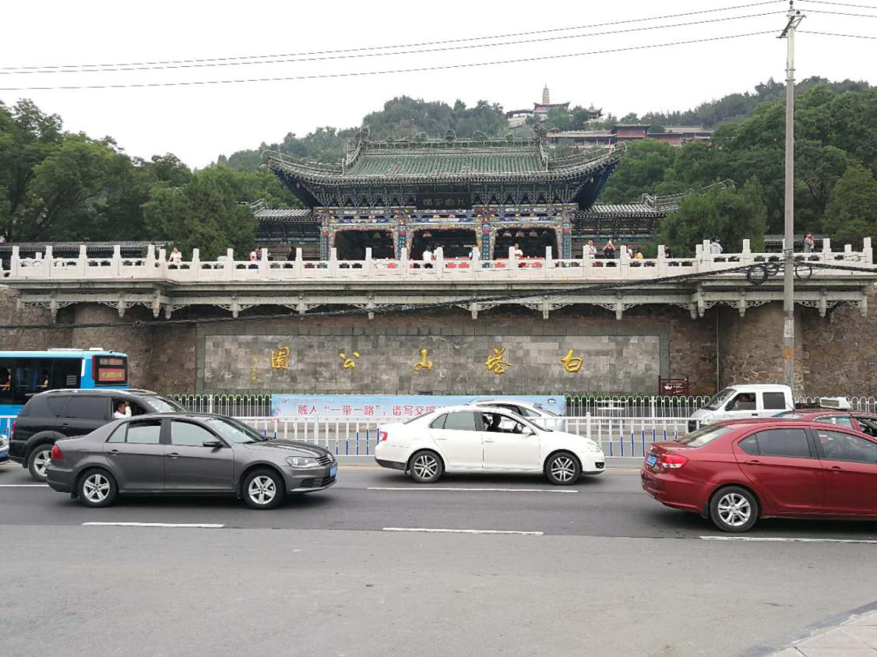

下午，我们去往甘肃省博物馆，路上开始下起了小雨，司机师傅跟我们说，兰州有一点不好，就是一下雨就堵车，一不下雨，路上的就车很少。几经周折，终于到达目的地了。

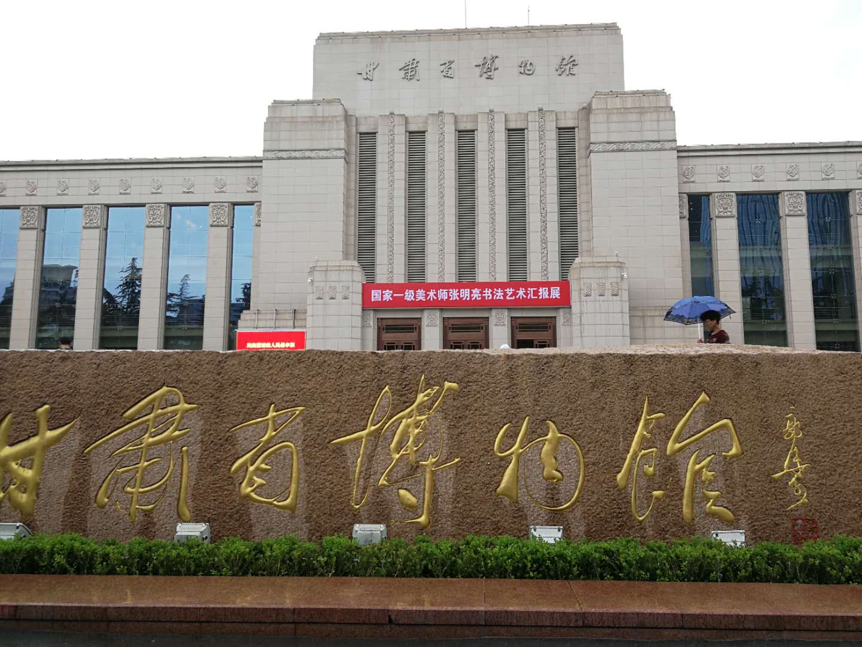

顺便一提，爱车的朋友们，现在博物馆中正在流动展出——车的历史哦。（下图为美国50州车牌）

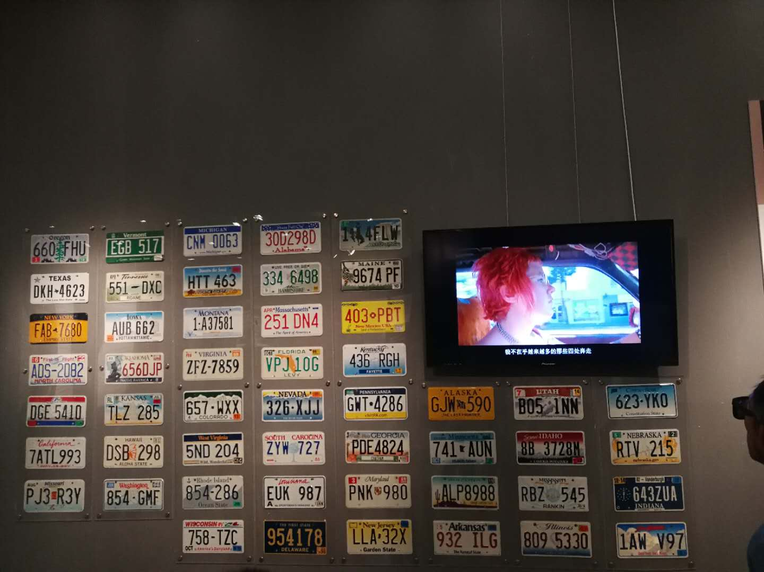

7月8日，从今天开始我们便开始踏入正轨，跟随伟大的领袖——狼图腾，进行丝绸之路的实地考察了，一大早我们在高铁的轰鸣声离开兰州，抵达张掖，路上我们认识了一位酷似游客的地接领队——曹队，黝黑的脸庞，炯炯有神的大眼，和肤色成反比的洁白整齐的牙齿，脸上时时刻刻挂着灿烂的笑容，给人一种平易近人的感觉，

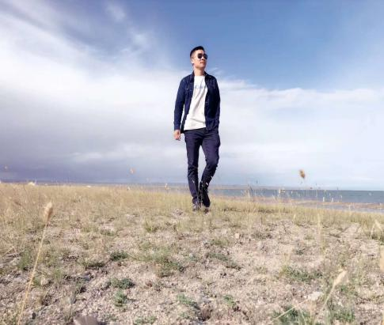（为他实力打call，此人脾气，性格特别好）

下高铁后，我们一行人搭上大巴前往第一个景点冰沟丹霞。

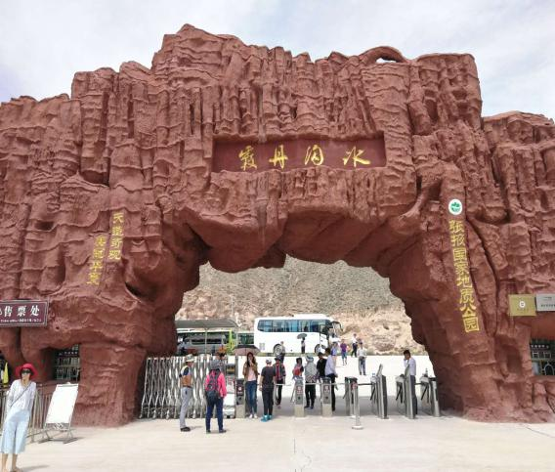 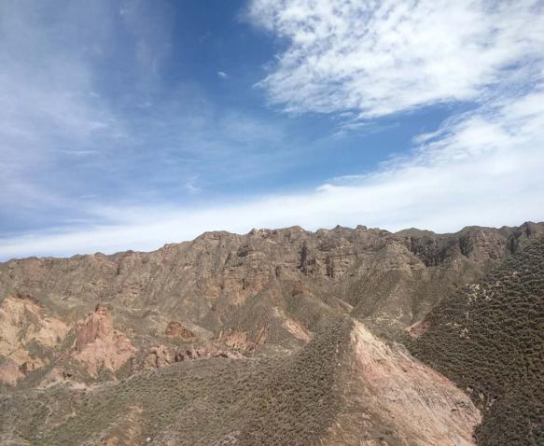

丹霞地貌的形成：经过大陆板块的碰撞挤压，在流水侵蚀的作用下，形成凹凸不平的地貌，后来又因为风力侵蚀，将其变成今日人们眼中的宏伟景象。

参观完冰沟丹霞，即刻前往七彩丹霞，七彩丹霞可比冰沟丹霞更加气派。

.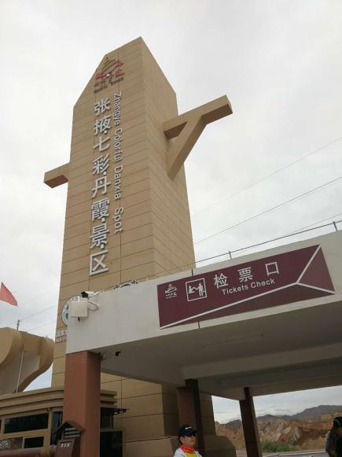 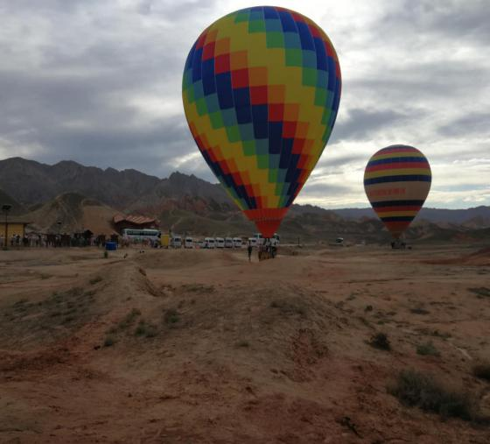

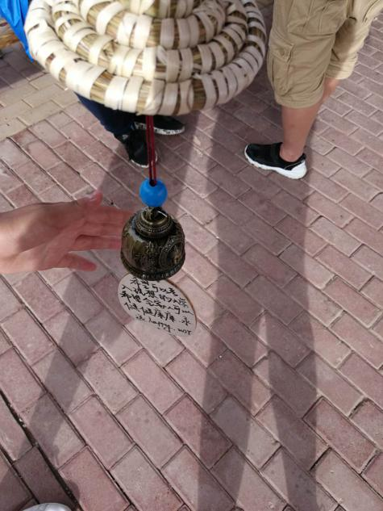 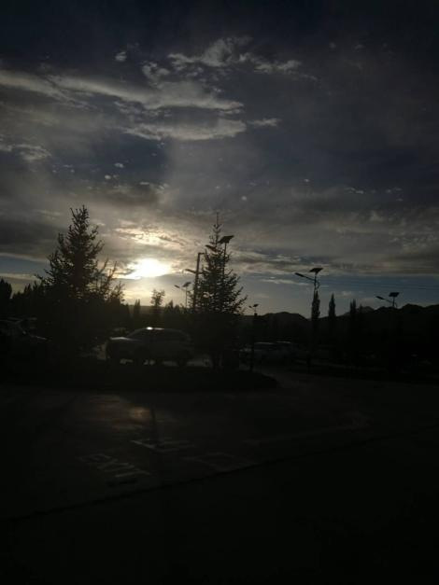

7月9日，嘉峪关，天下第一雄关，是万里长城的终点，来到这里让我们叹为观止的便是古人的智慧。

“明月出天山，苍茫云海间。长风几万里，吹度玉门关。汉下白登道，胡窥青海湾。由来征战地，不见有人还。戍客望边邑，思归多苦颜。高楼当此夜，叹息未应闲。”——李白《关山月》（在我们的盛情邀请下“强迫”曹队拍照留念。）

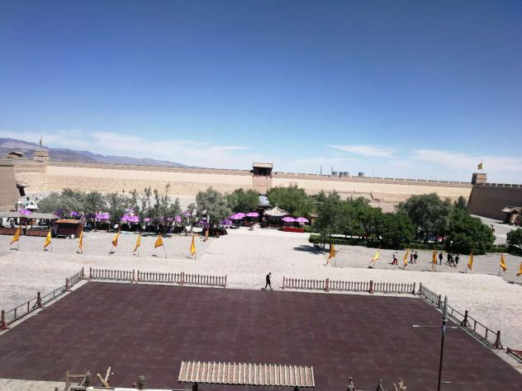 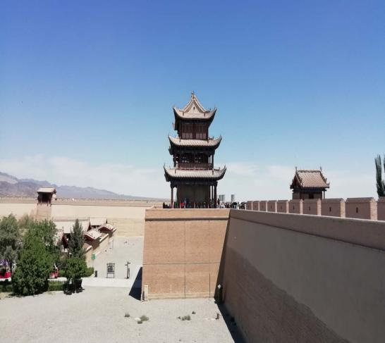

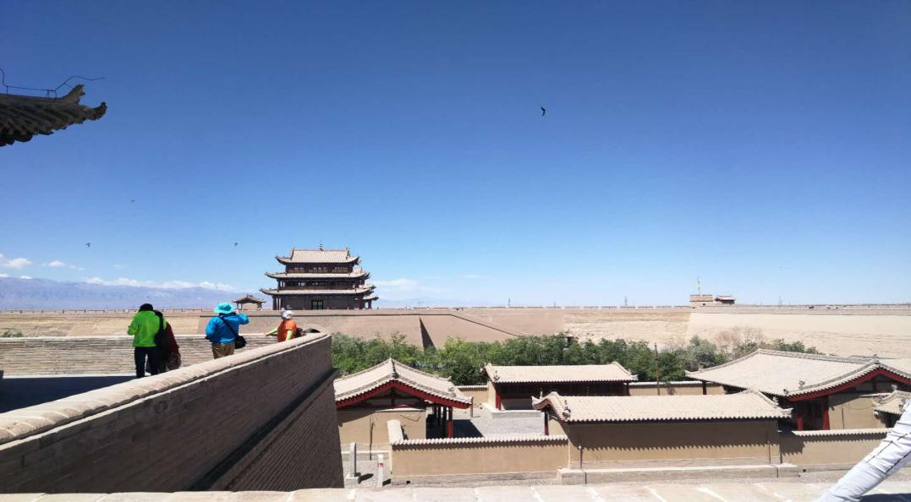

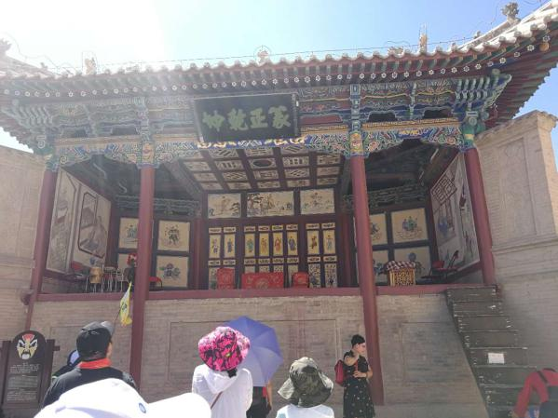 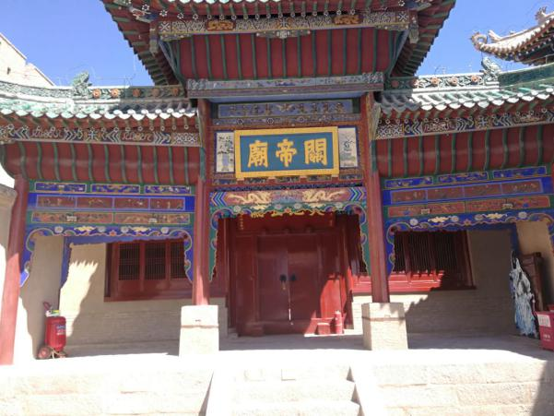

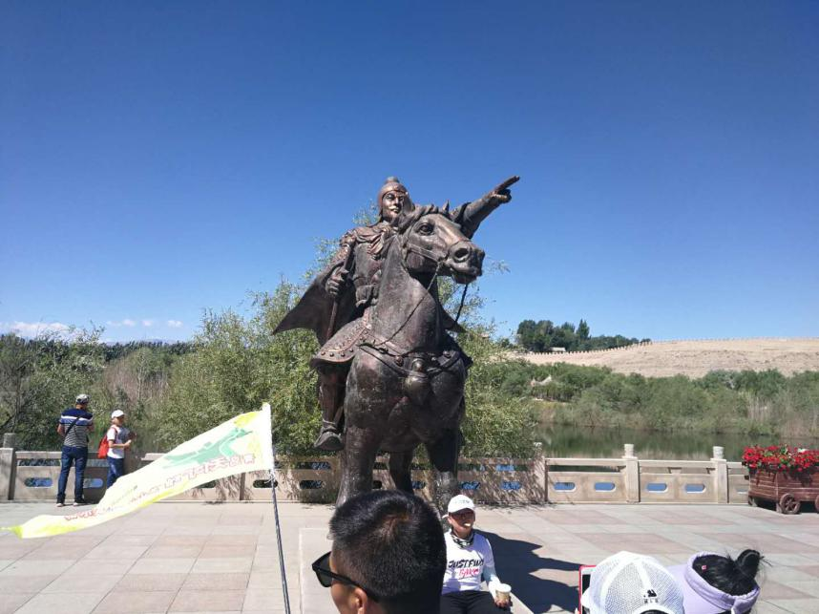

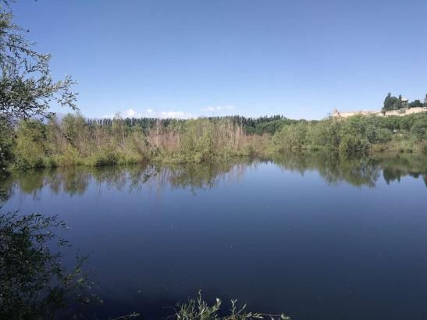 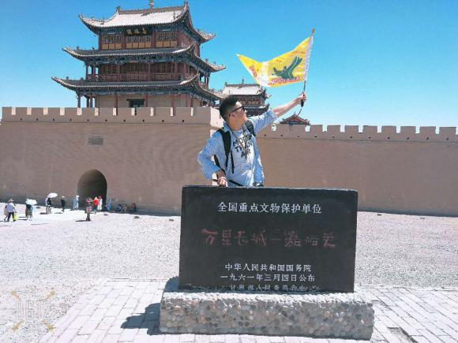

7月10日，继续西行到达瓜州，瓜州县自古以来就是东进西出的重要枢纽，古丝绸之路重要枢纽，到达这里我们下车品尝了这里的特产西瓜、哈密瓜等等，因为这里的日照时间充足，所以光合作用时间长，呼吸作用时间短，植物积累的糖多，以至于今日我们品尝到如此“甜美”的瓜果。继续前往敦煌市，路上偶遇沙尘暴，到达目的地后，品尝了当地特色——烤全羊，第一次见到了在窑洞里烤熟的羊，场面极其震撼！

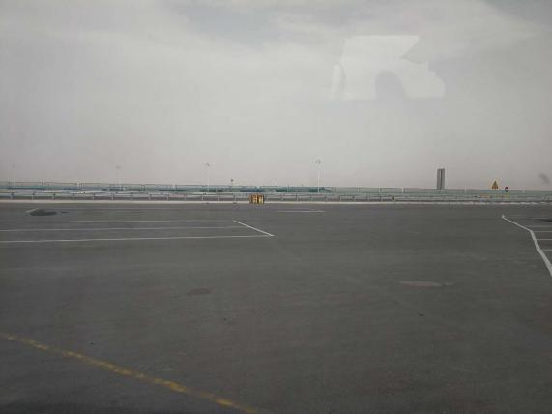 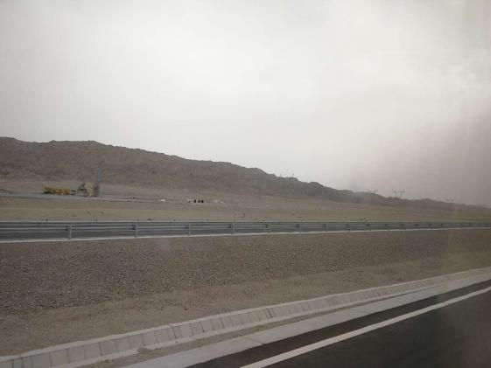

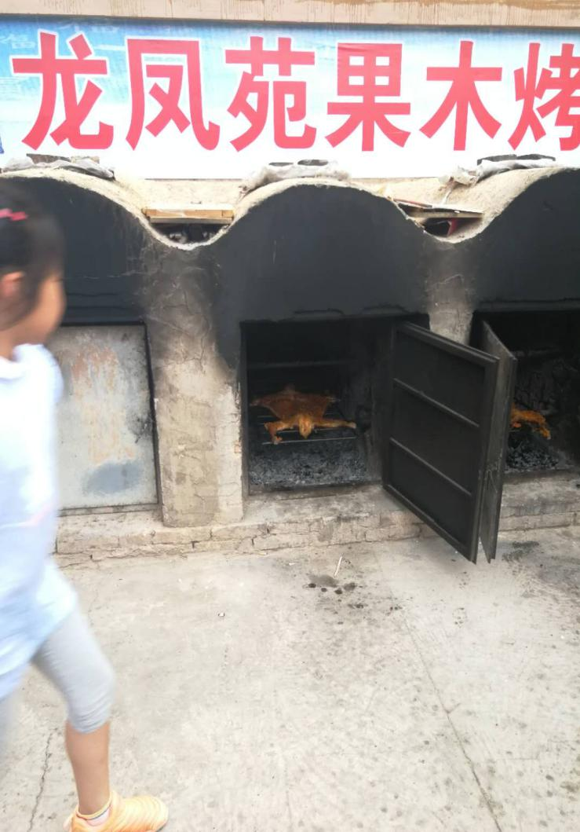 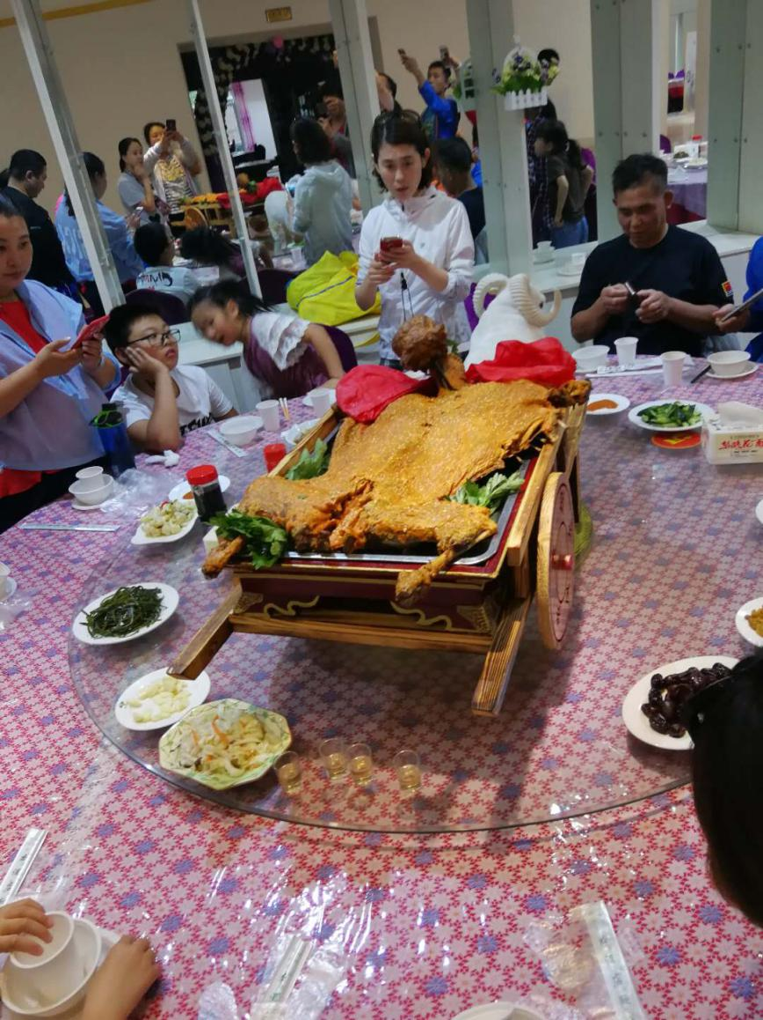

7月11日，参观了“西千佛洞”莫高窟和壮丽的鸣沙山，我们在鸣沙山也收集到了具有黑、白、红、绿、黄五色的沙子作为纪念，这里的沙子软软的，十分舒服，值得体验。

敦煌莫高窟

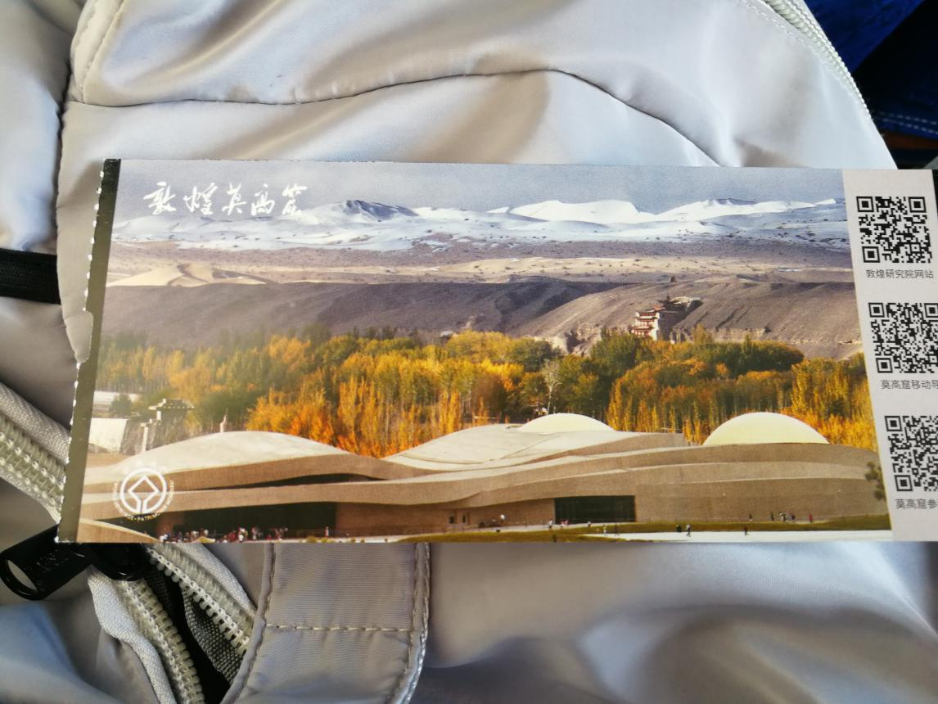

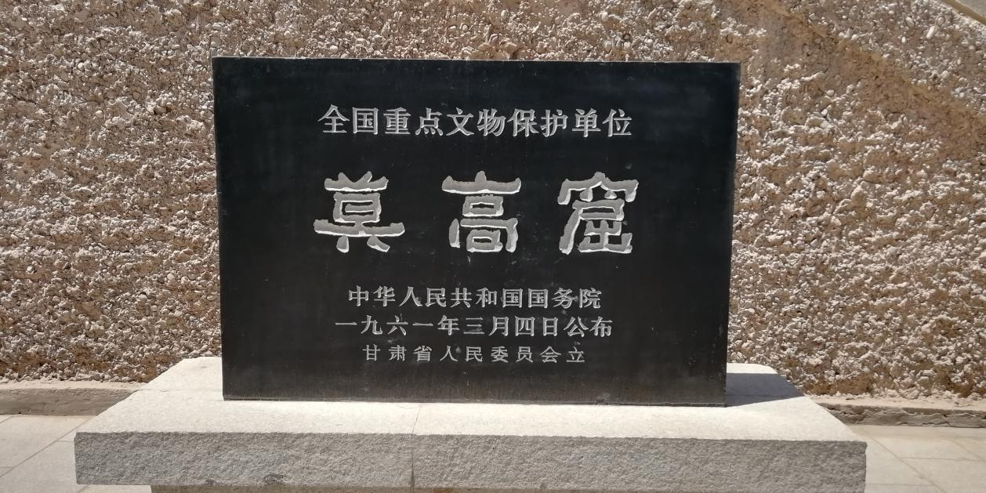

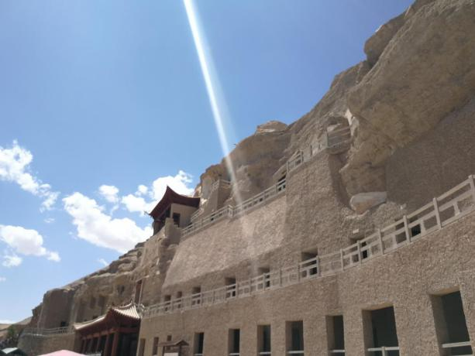 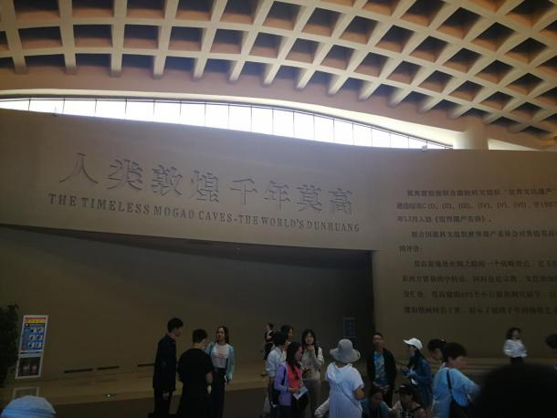

鸣沙山

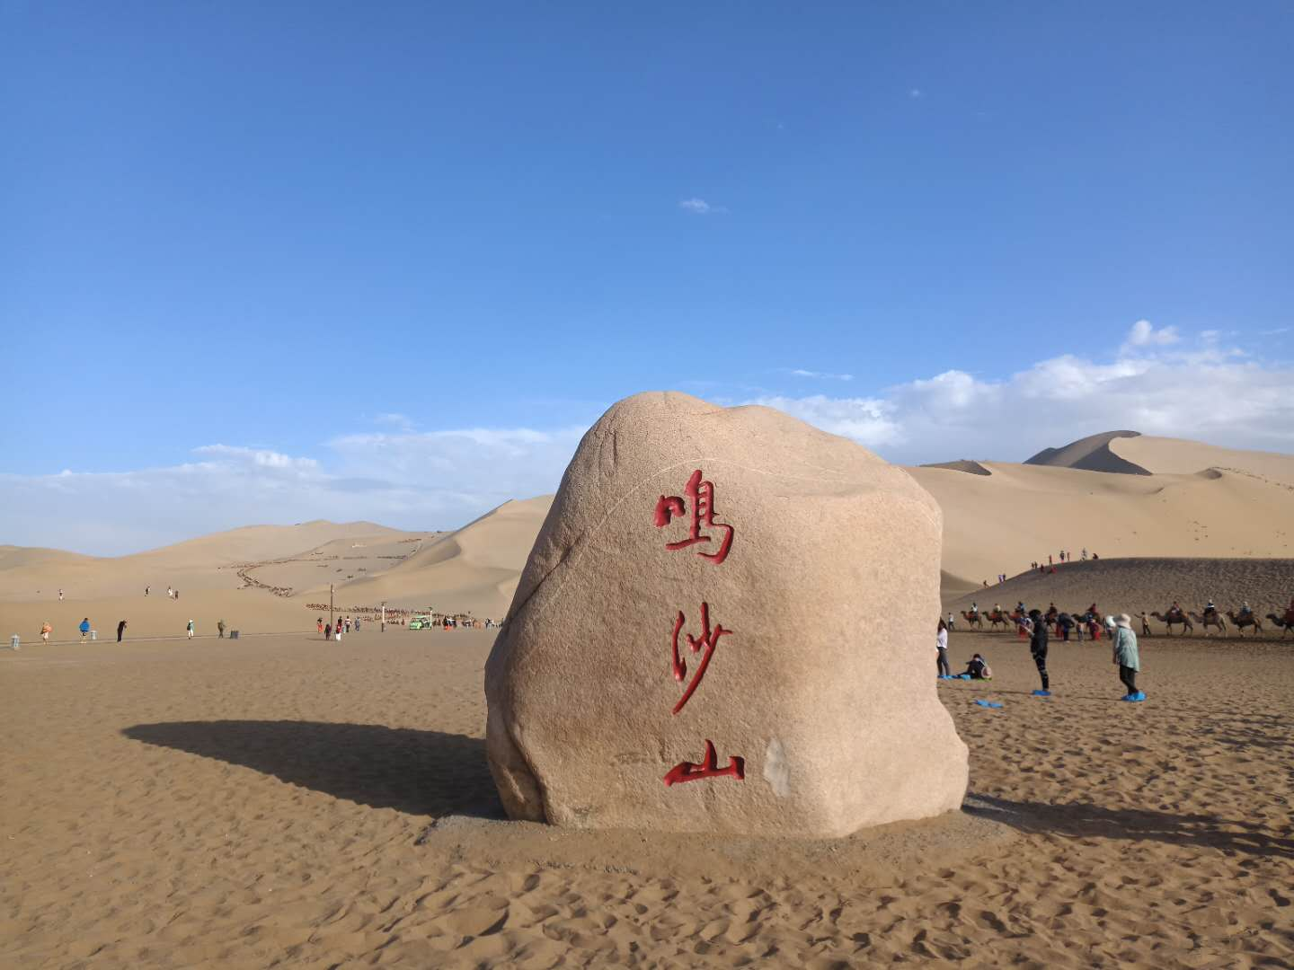

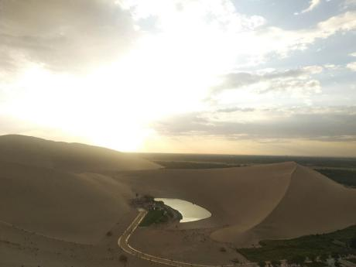 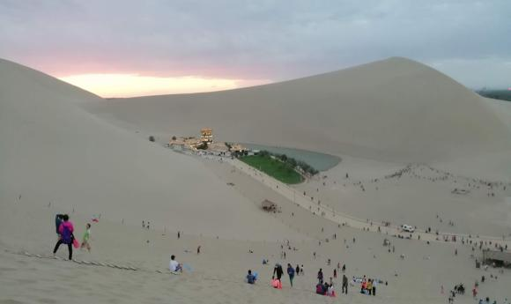

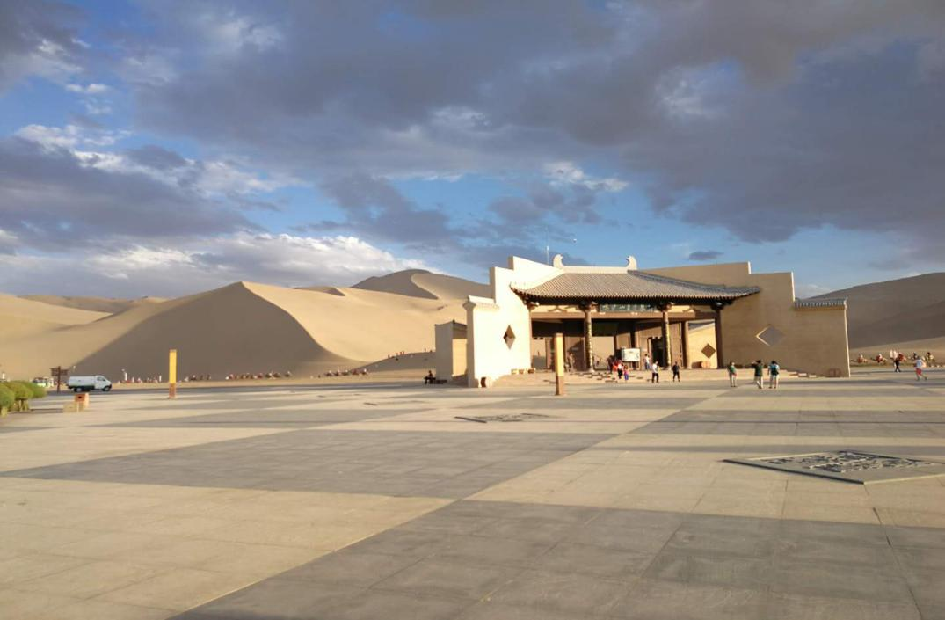

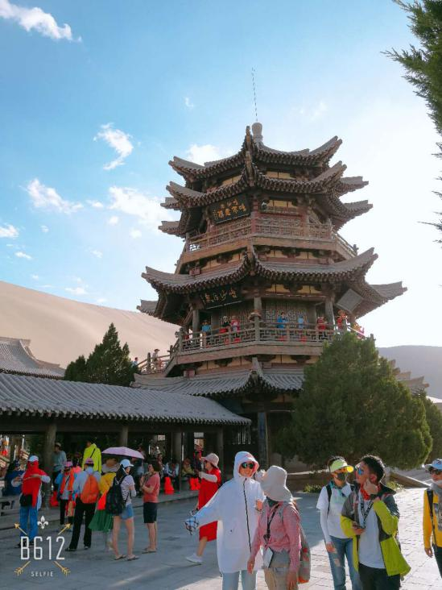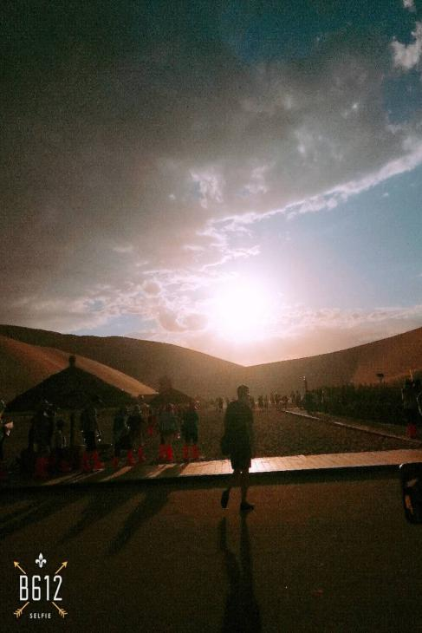

7月12日，重装待发，去往玉门关和雅丹魔鬼城，科普一下知识，雅丹地貌的形成是由于风力侵蚀，与丹霞地貌有所区分。

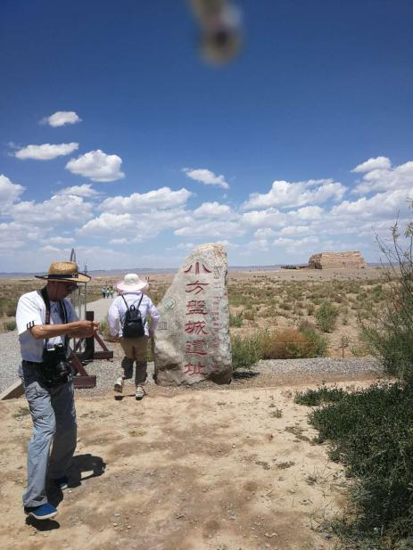 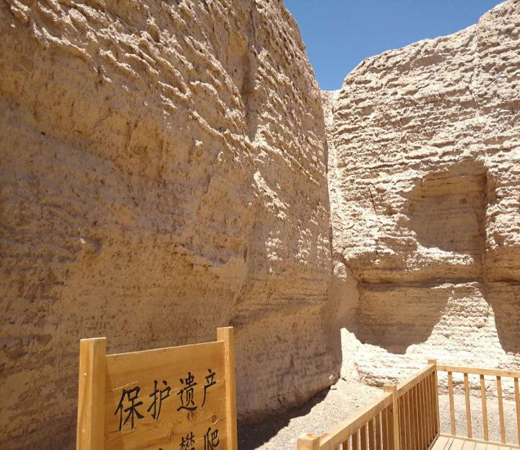

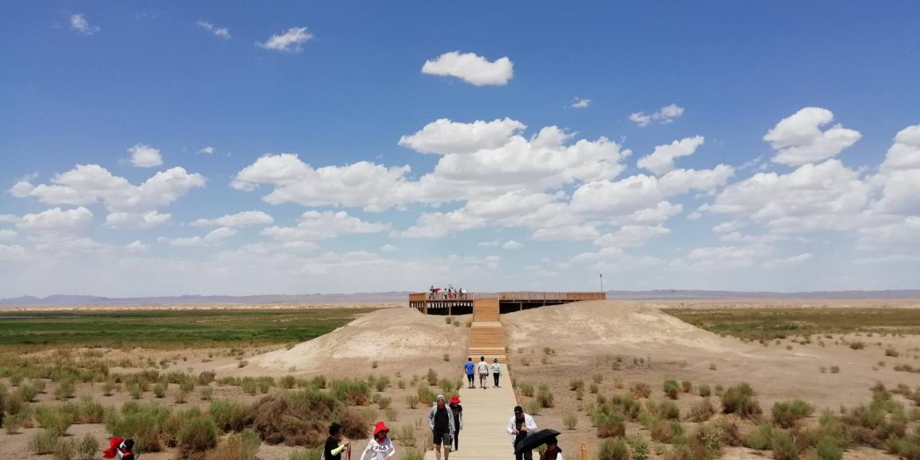

雅丹地貌

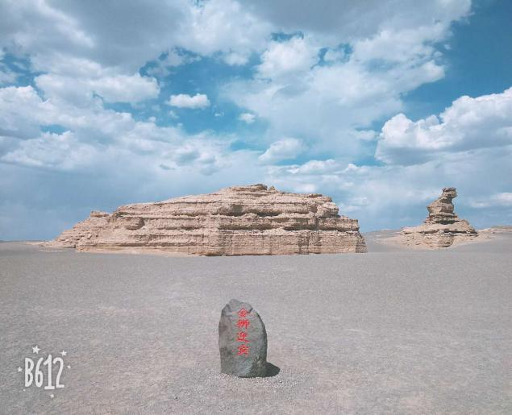 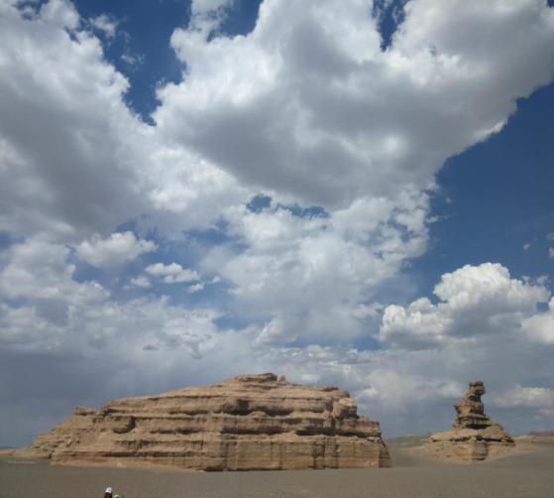

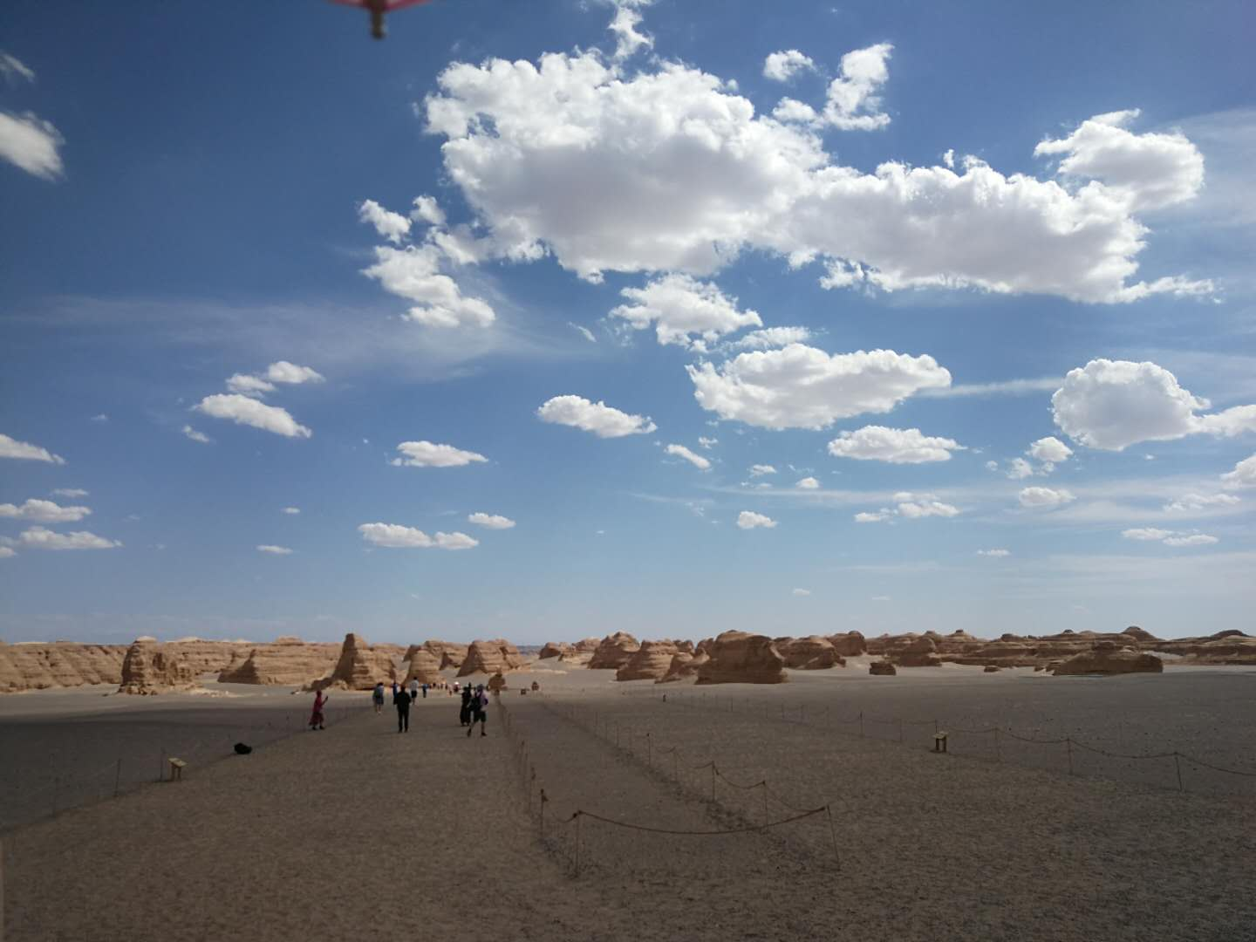

参观完毕后，继续穿越柴达木无人区，入住大柴旦，温度也随之下降，这样的温度可算是十分解暑啦。

7月13日，去往茶卡盐湖，这里的人们吃的盐全部都是出自此盐湖，故这里的盐湖浓度十分高，提示，一定要小心溶洞，保护好自己，还有自己的随身物品，不然就会酿成悲剧。

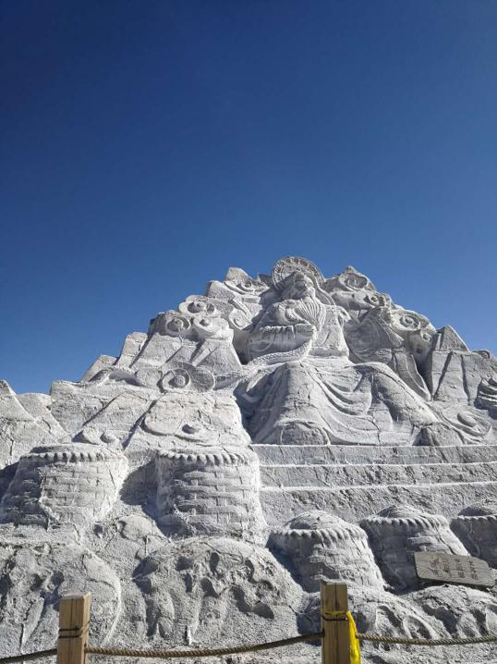 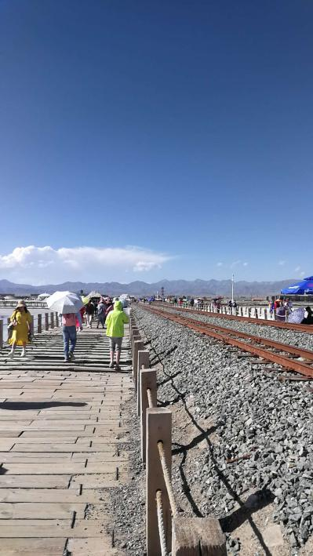

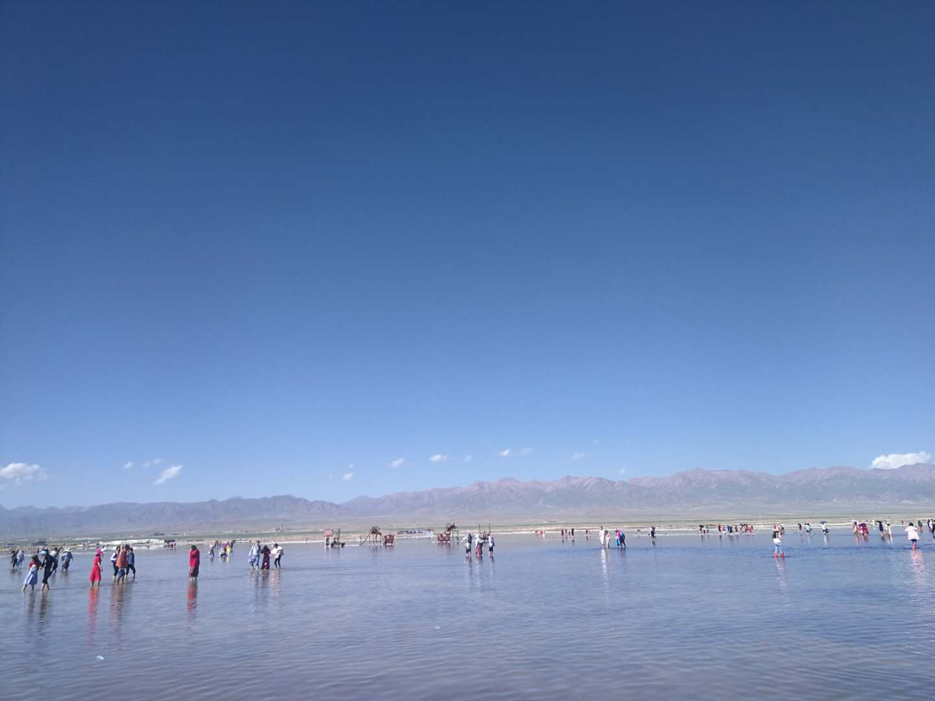

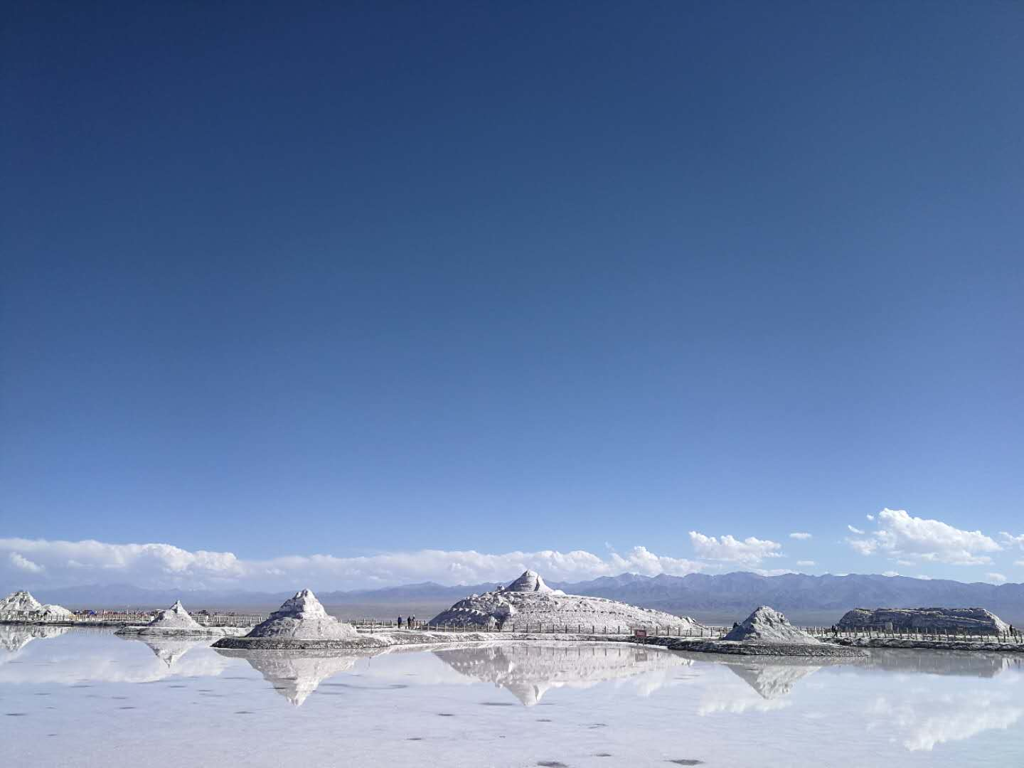

夜里，抵达黑马河县，不得不说，这里的物价确实比较高，但是路途风景优美，值得留念。

7月14日，5点10分去观看了，震撼人生的青海湖日出。

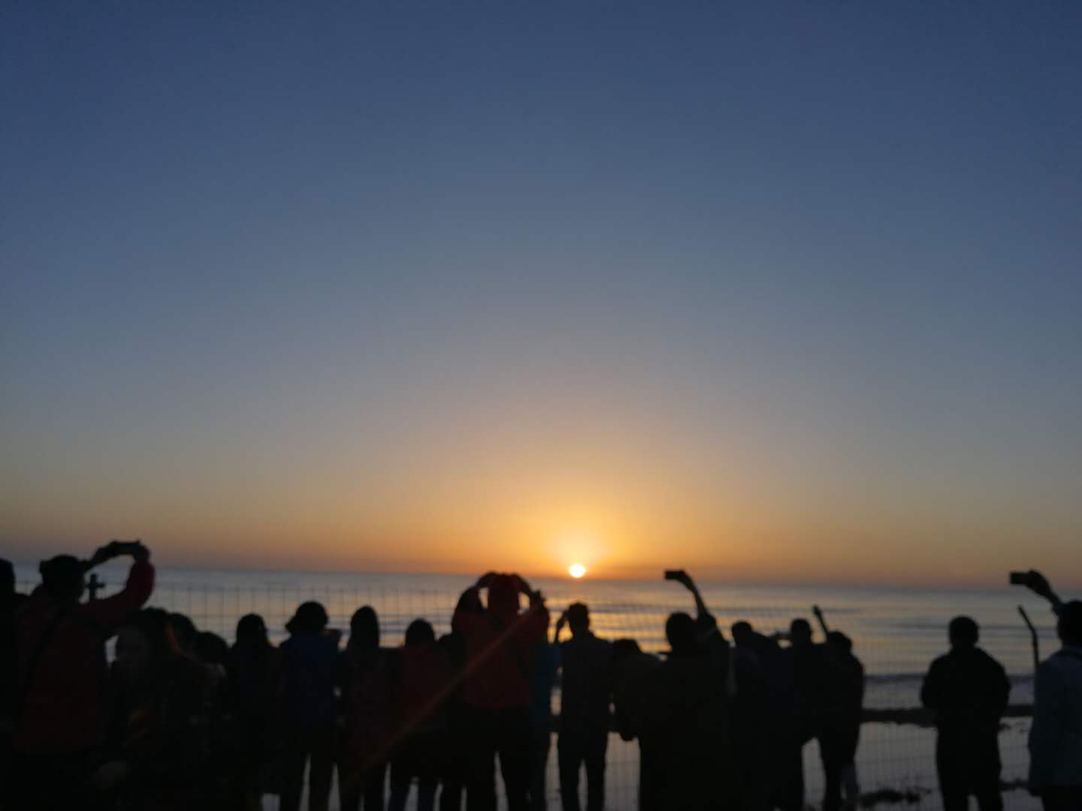

后来到达门源卓，看到了大片大片的油菜花田。

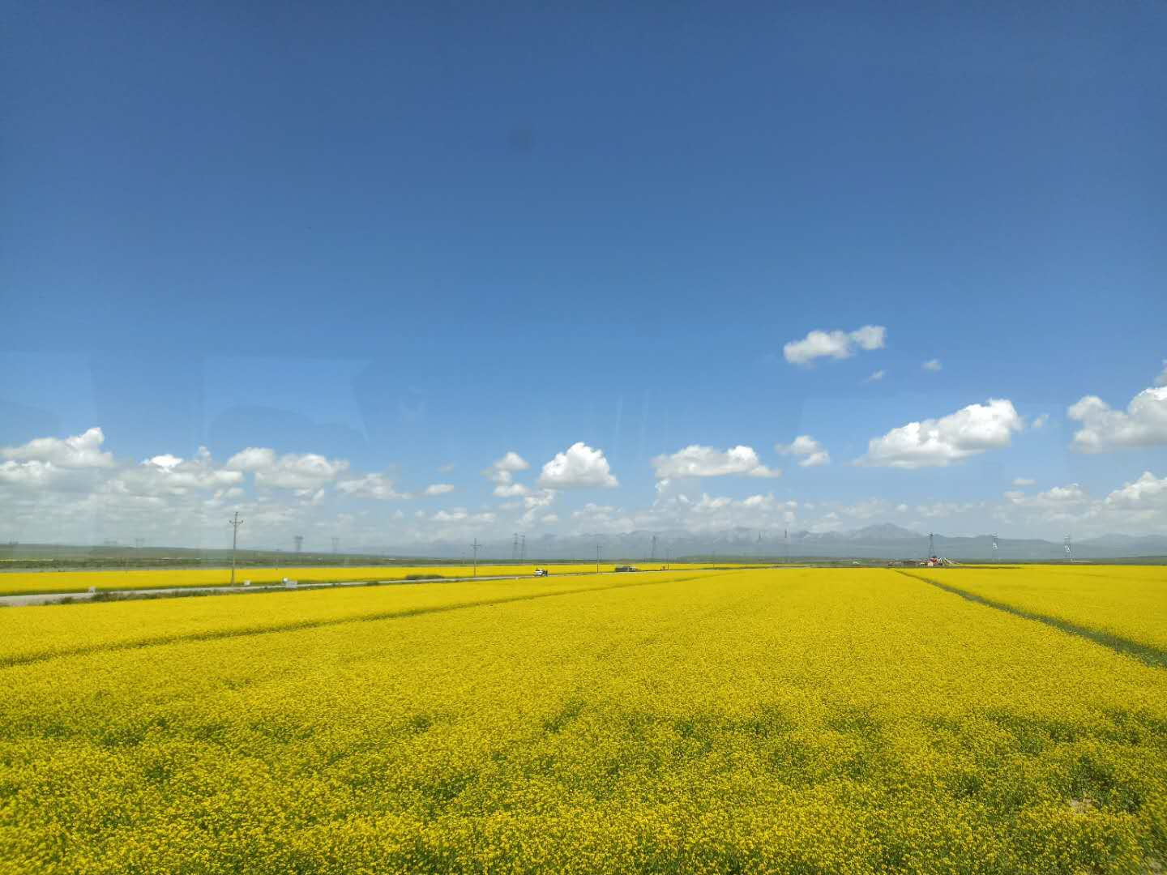

到达卓尔山了。

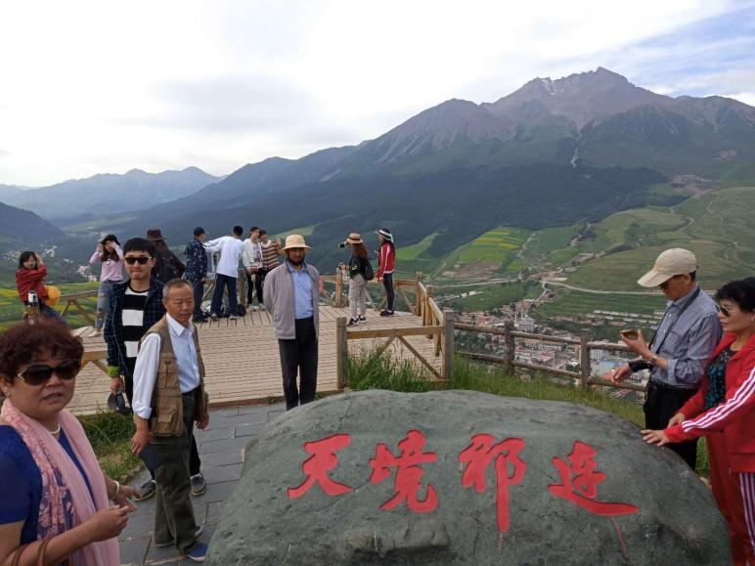 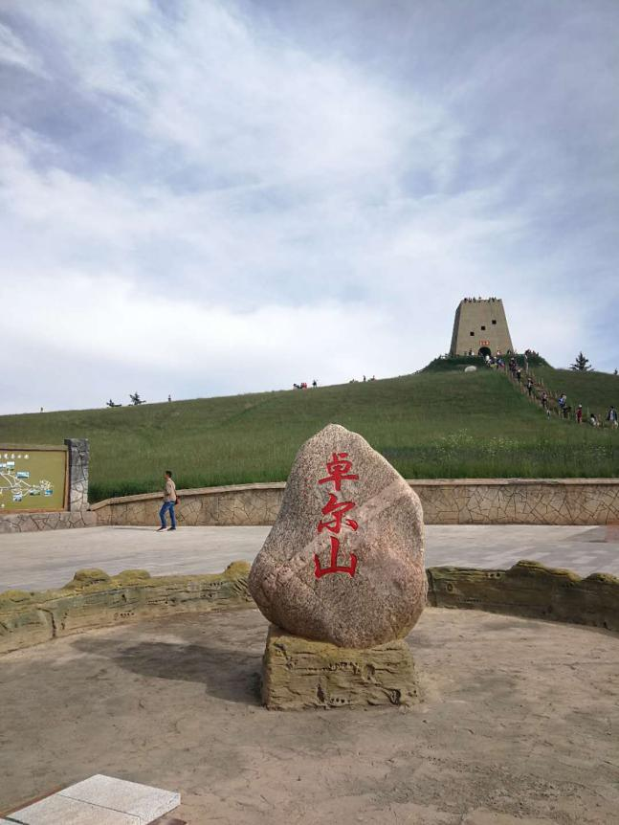

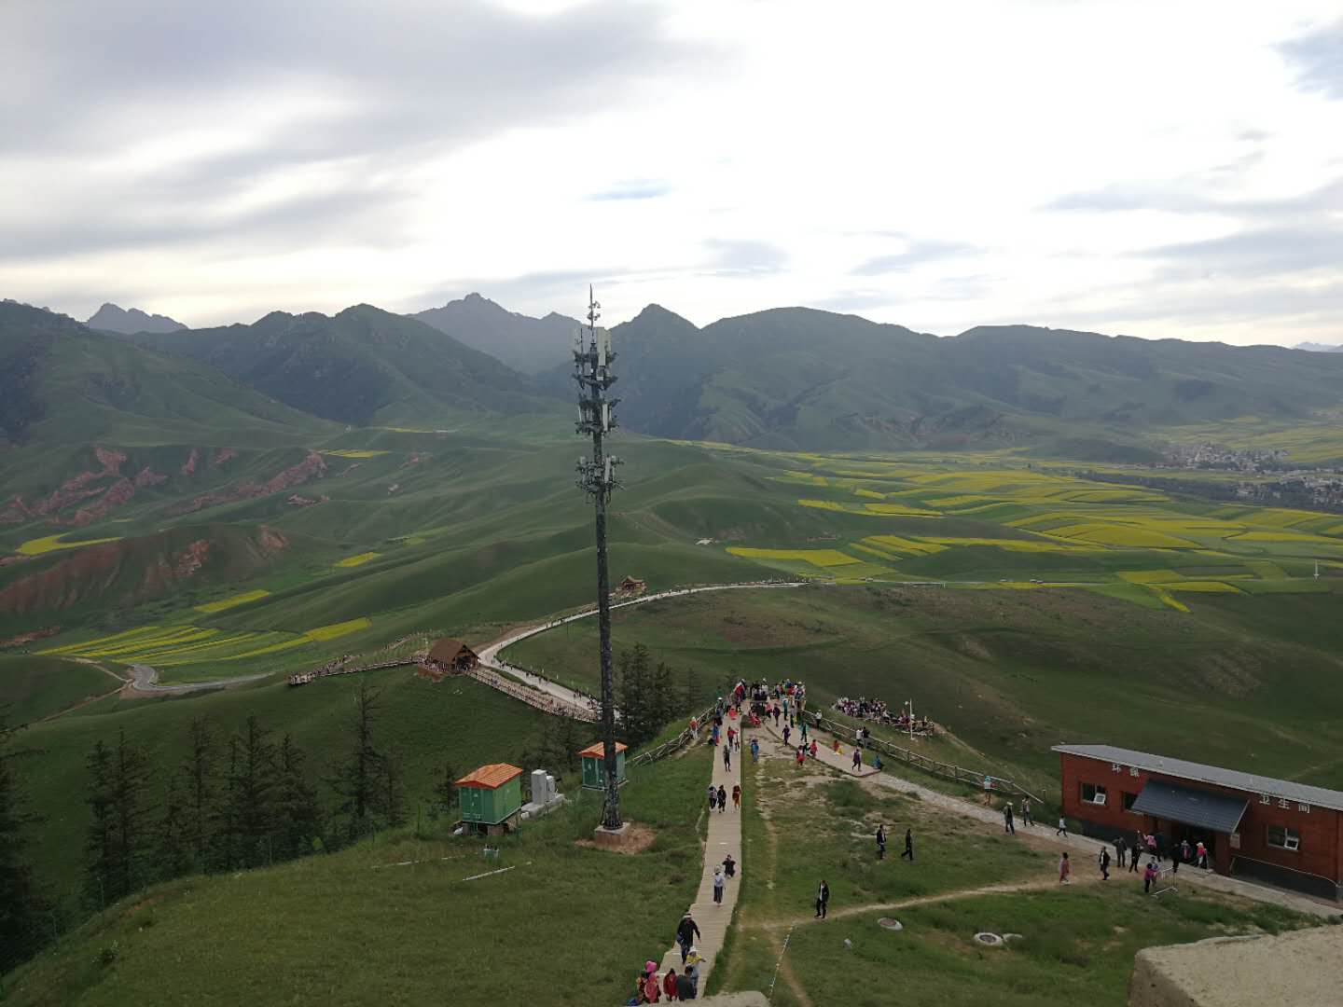

当天下午，我们到达了回族民宿，感受了回族的婚礼，品尝了当地的美味——土火锅

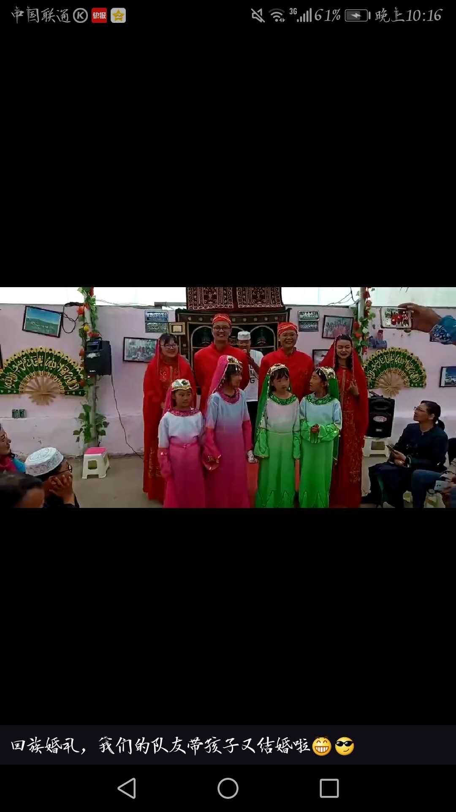

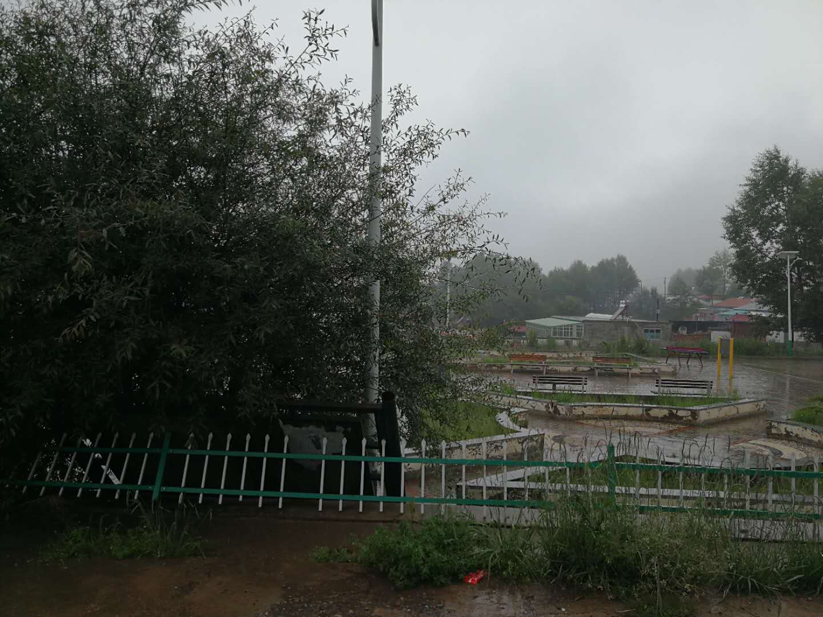

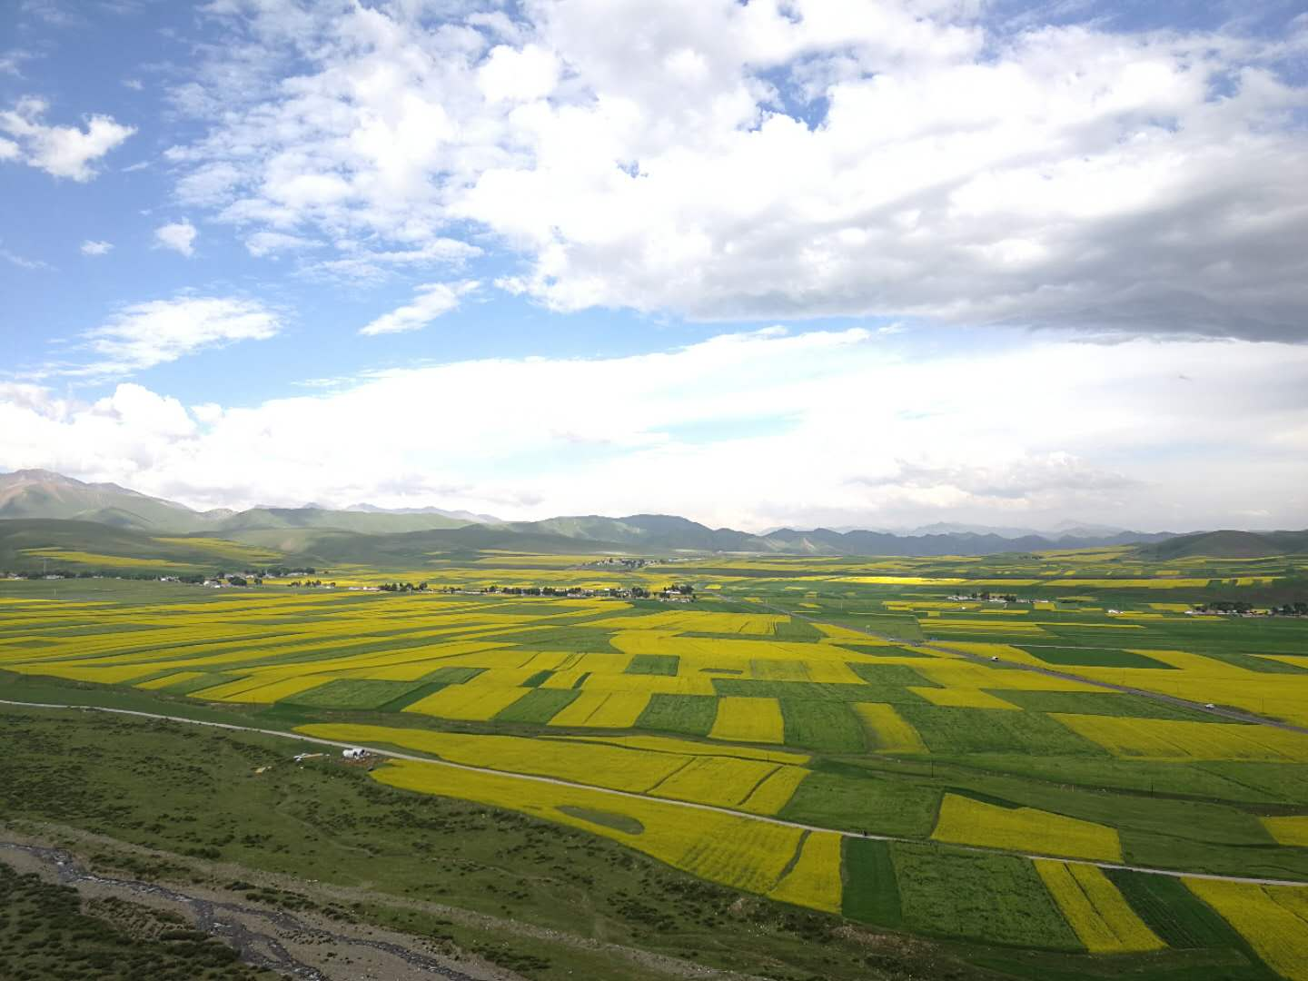

7月15日，今天就要结束了，每个人的心理都充斥着矛盾的激动和不舍到达西宁后，就在此别过了，搭上飞机，回归原来的生活，惟愿各位今后有缘再相聚。

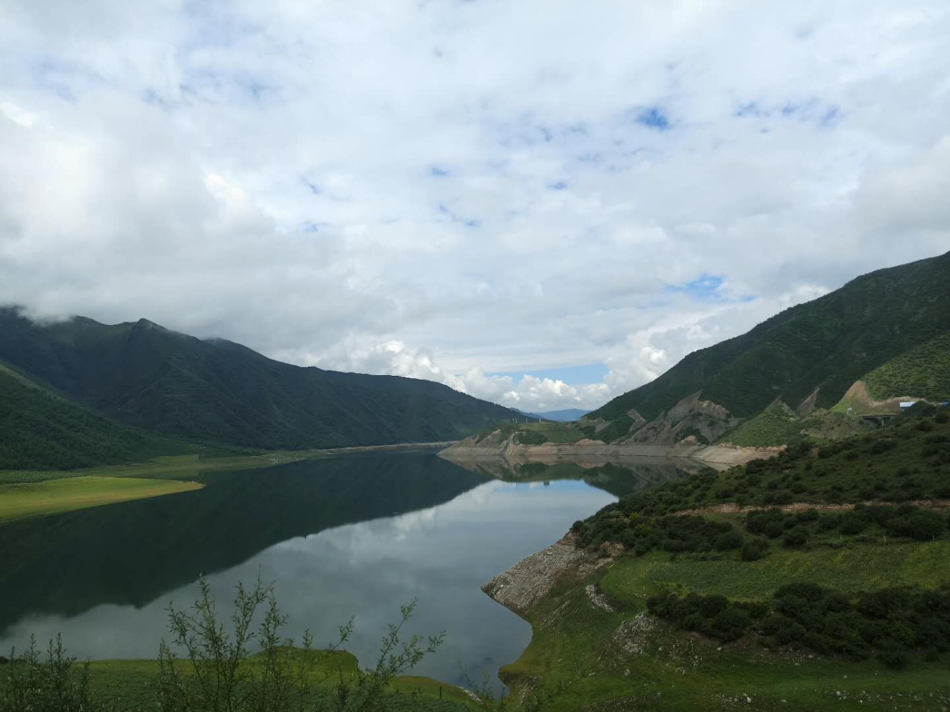

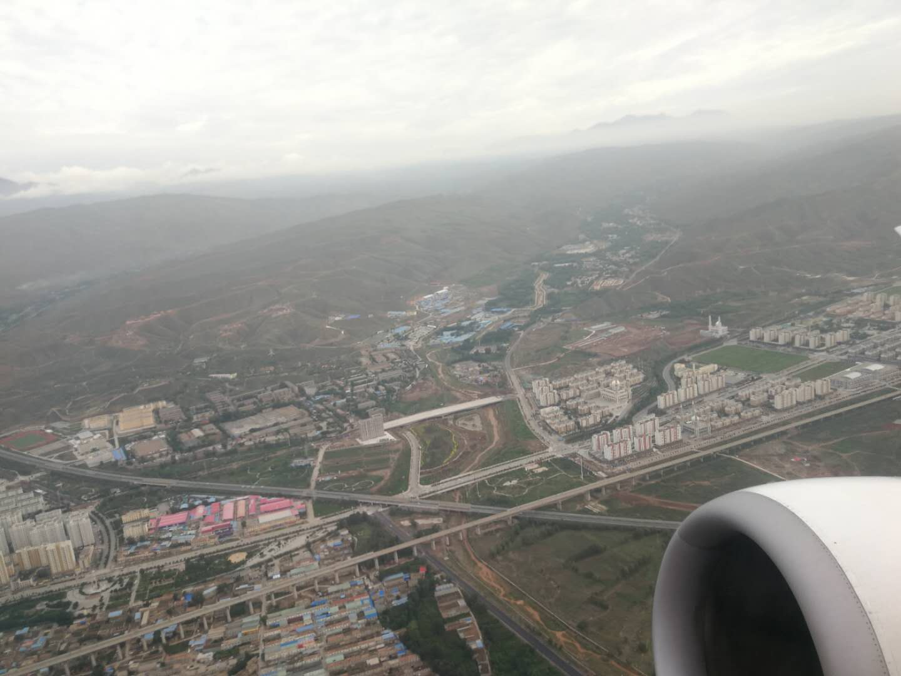

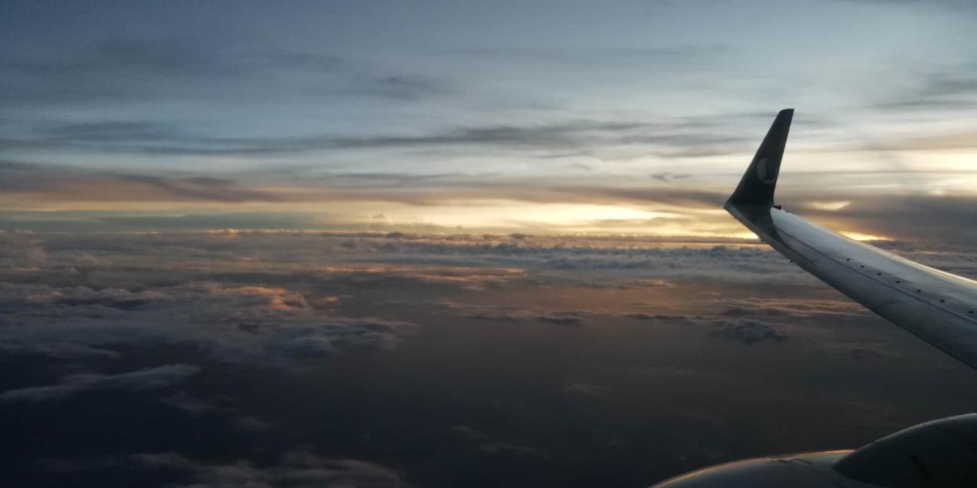

本篇最后，我要感谢一个人

第一天集合出发坐高铁达达张掖，当时清楚的看到你坐在我们旁边，开始我们以为你和我们一样也是青岛的游客，其实不然，永远记着你那黝黑的脸庞和犀利的动作。

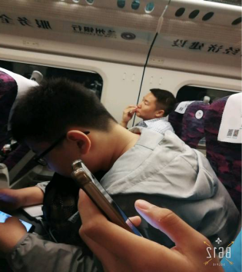

后来我们加了微信，在群里聊天，在车上的时候我们一起玩了斗地主，我们在讨论着，你为何局局都要名牌，达到丹霞地貌时，我向你提出质疑，明明它的形成是流水侵蚀，你却非要加上风力侵蚀，这个我觉得还是有待考证

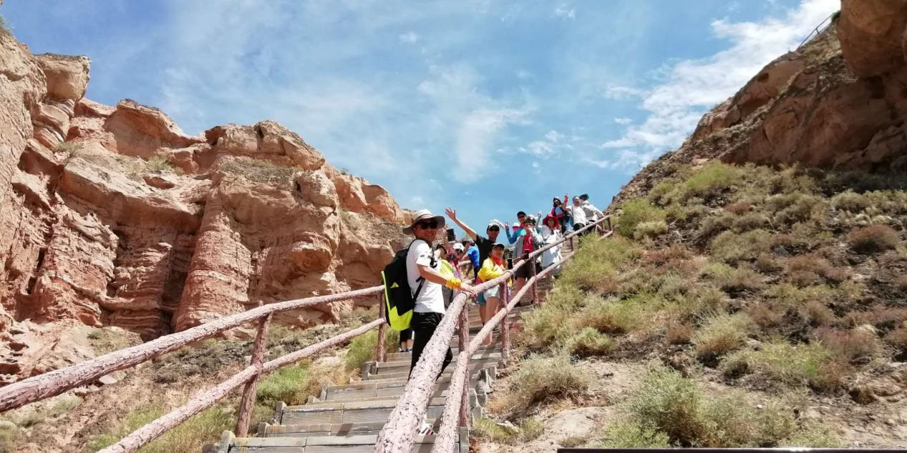

到达嘉峪关关城了，依旧烈日炎炎，佩服你的历史，真的可算是倒背如流，我们都非常的佩服你，你的耐心让我们折服，在我们的强烈要求下为你拍下一张张照片，记得红鲤鱼绿鲤鱼与驴吗？

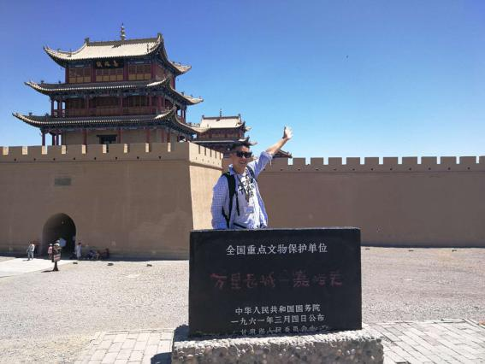

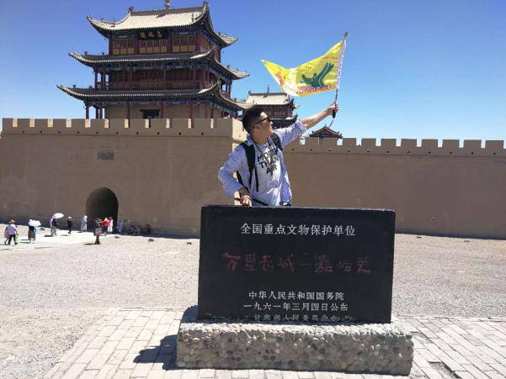

在穿越柴达木无人区时，时间有些略晚，我们当时已经在车上昏昏欲睡，而您却为了我们的安全，丝毫不敢有一丝丝的懈怠，谢谢真的，我们开了一个小玩笑，“不通过。”曹队被留下了。

玉门关，真是晒死了，还是依旧你为我们讲解，时间好像是唯一一次没有晚点的，您的脸上露出了开心的笑容。

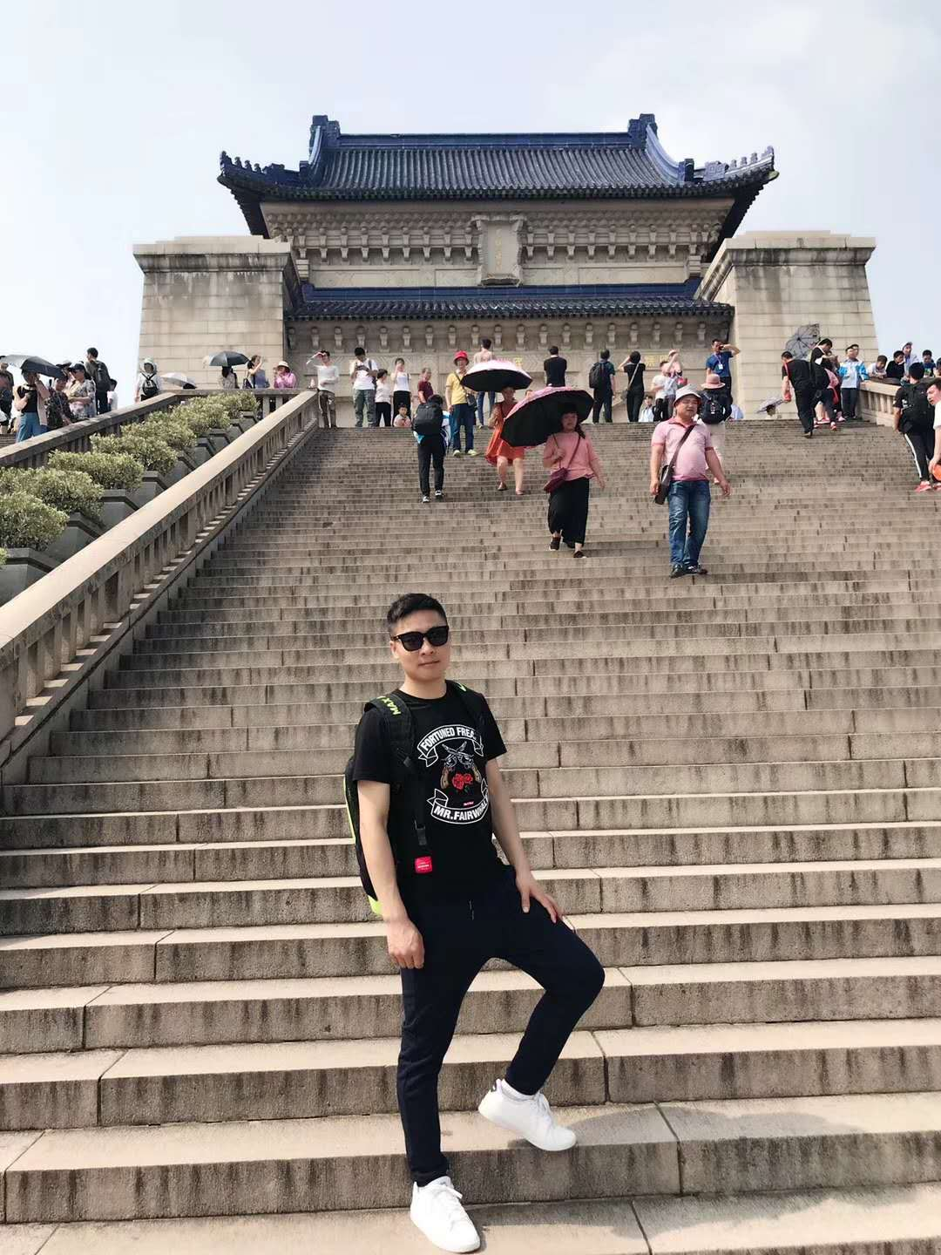

去祁连的路上，您请我们去吃了冰糕，然后又去参观了汉厕。

相信您永远忘不了的，应该就是最后一天了吧，晚上我们在打扑克，您却一直在算账，算完账已经12点多了，您给我吗做了一个魔术，然后打了一局扑克便去睡了，我们却一晚上都在听你的歌，唱了一首又一首，笑了一次又一次，我相信第二天您的内心一定是崩溃的吧。

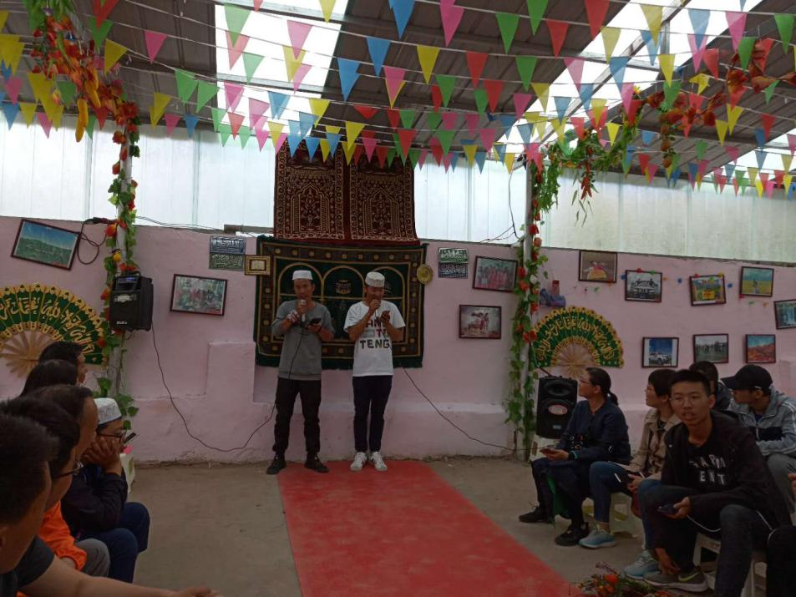

祝愿我们的大表哥，狼娃娃，可以再今后的仕途上，越走越远，工作顺利，健健康康，可以天天开心，愿你历尽千帆，归来仍少年！！！

By.

江九